АДМИНИСТРАЦИЯ СИБИРЦЕВСКОГО 2-ГО СЕЛЬСОВЕТА
ВЕНГЕРОВСКОГО РАЙОНА
НОВОСИБИРСКОЙ ОБЛАСТИ

ПОСТАНОВЛЕНИЕ

От 24.04.2023 № 27/2

Об утверждении актуализации схемы водоснабжения с. Сибирцево 2-е Венгеровского района Новосибирской области

В соответствии с Федеральным законом от 06.10. 2003 № 131-ФЗ «Об общих принципах организации местного самоуправления в Российской Федерации»,
Федеральным законом от 07.12. 2011№ 416-ФЗ «О водоснабжении и водоотведении», постановлением Правительства Российской Федерации от 05.09.2013 № 782 «О схемах водоснабжения и водоотведения», Уставом Сибирцевского 2-го сельсовета Новосибирской области, администрация Сибирцевского 2-го сельсовета Венгеровского района Новосибирской области постановляет:
1. Утвердить прилагаемую актуализацию схемы водоснабжения с. Сибирцево 2-е Венгеровского района Новосибирской области.
2..Опубликовать настоящее постановление в периодическом печатном издании «Вестник органов местного самоуправления Сибирцевского 2-го сельсовета Венгеровского района Новосибирской области» и разместить на официальном сайте администрации Сибирцевского 2-го сельсовета Венгеровского района Новосибирской области в информационно-телекоммуникационной сети «Интернет».
3.Контроль за исполнением постановления оставляю за собой.

Глава Сибирцевского 2-го сельсовета
Венгеровского района
Новосибирской области Н.И.Денисова

Утверждена
постановлением администрации
Сибирцевского 2-го сельсовета
Венгеровского района
Новосибирской области
от 24.04.2023 года № 27/2

Актуализация схемы водоснабжения с. Сибирцево 2-е Венгеровского района Новосибирской области на 2023 год

Введение
Село Сибирцево-2 расположено на северо-западе Новосибирской области – в бассейне реки Тартас, на расстоянии 390 км от областного центра г.Новосибирска, в 50 км от районного центра с.Венгерово и в 85 км от ближайшей железнодорожной станции Чаны.
В течение последних лет динамика изменения численности населения по с.Сибирцево 2-е отрицательная, что обусловлено низкой рождаемостью и высокой смертностью населения, а также высокой миграционной убылью населения.
На территории поселения расположены населенные пункты:
с.Сибирцево 2-е, д. Георгиевка – обеспечены ЦСВ, д. Вороново, с. Новые Кулики, д. Улуцк, с. Филошенка – не обеспечены ЦСВ. Население с. Сибирцево 2-е по состоянию на 01.01.2022 г. составило 604 человек. На протяжении последних лет численность населения постоянно снижается. Все население сельское.
Водоснабжение как отрасль играет огромную роль в обеспечении жизнедеятельности сельского поселения и требует целенаправленных мероприятий по развитию надежной системы хозяйственно-питьевого водоснабжения.
Общее состояние системы водоснабжения с. Сибирцево 2-е оценивается как удовлетворительное.

Схема водоснабжения

3.1 Технико-экономическое состояние централизованных системы

Система водопровода на территории однозонная, закольцованная вода из водозаборных скважин подается непосредственно в водопроводную сеть на хозяйственно-питьевые нужды.
Холодное водоснабжение села Сибирцево 2-е осуществляется от глубинных скважин. Скважины (4 штуки), находятся на балансе ресурсоснабжающей организации ООО «УК «Союз». В Таблице 1 приведены основные характеристики источников водоснабжения на территории с. Сибирцево 2-е.

Таблица № 1
№ п/п | Муниципальное образование | Наименование объекта | Адрес объекта | Год постройки | Протяженность | производительность
1 | 2 | 3 | 4 | 5 | 6 | 7
1 | с Сибирцево 2-е | скважина | обл. Новосибирская, р-н. Венгеровский, с. Сибирцево 2-е, д. - | 1988 |  | 8,00 куб.м /час
2 | с Сибирцево 2-е | Водопровод | обл. Новосибирская, р-н. Венгеровский, с. Сибирцево 2-е, д. - | 1987 | 11,66 км
3 | с Сибирцево 2-е | Станция водоподготовки | обл. Новосибирская, р-н. Венгеровский, с. Сибирцево 2-е, ул. Партизанская, д. 3 | 2020 |  | 1,00 куб.м /час
4 | с Сибирцево 2-е | Водозаборная скважина | обл. Новосибирская, р-н. Венгеровский, с. Сибирцево 2-е, ул. Молодежная, д. 2 | 2020 |  | 8,00 куб.м /час
5 | с Сибирцево 2-е | скважина | обл. Новосибирская, р-н. Венгеровский, с. Сибирцево 2-е, д. - | 1988 |  | 8,00 куб.м /час
6 | с Сибирцево 2-е | Скважина | обл. Новосибирская, р-н. Венгеровский, с. Сибирцево 2-е, д. 0 | 1988 |  | 8,00 куб.м /час

Поднятая (добытая) вода требует очистки, так как по всем показателям соответствует требованиям СанПиН.
Подача воды в с. Сибирцево-2 осуществляется ООО «УК «Союз».

Таблица № 2
Общий водный баланс с. Сибирцевского 2-го

Наименование потребителей | Реализация воды, тыс. м²/год
Наименование потребителей | 2021 | 2022
Хозяйственно-питьевые нужды, тыс. м² | 11,69 | 12,03
Производственные нужды, тыс. м² | 0 | 2,28
Неучтенные расходы, потери, тыс. м² | 0,6 | 0,43
Итого | 12,29 | 14,74

«Перечень выявленных бесхозяйных объектов централизованной системы водоотведения (в случае их выявления) и перечень организаций, уполномоченных на их эксплуатацию.
В соответствии с ФЗ РФ от 07.12.2011 № 416-ФЗ по вопросам эксплуатации бесхозяйных объектов определено следующее:
- Пункт 5 Статьи 8 Главы 3: «В случае выявления бесхозяйных объектов централизованных систем горячего водоснабжения, холодного водоснабжения и (или) водоотведения, в том числе водопроводных и канализационных сетей, путем эксплуатации которых обеспечиваются водоснабжение и (или) водоотведение, эксплуатация таких объектов осуществляется гарантирующей организацией либо организацией, которая осуществляет горячее водоснабжение, холодное водоснабжение и (или) водоотведение и водопроводные и (или) канализационные сети которой непосредственно присоединены к указанным бесхозяйным объектам (в случае выявления бесхозяйных объектов централизованных систем горячего водоснабжения или в случае, если гарантирующая организация не определена в соответствии со статьей 12 настоящего Федерального закона), со дня подписания с органом местного самоуправления поселения, городского округа передаточного акта указанных объектов до признания на такие объекты права собственности или до принятия их во владение, пользование и распоряжение оставившим такие объекты собственником в соответствии с гражданским законодательством»;
- Пункт 6 Статьи 8 Главы 3: «Расходы организации, осуществляющей горячее водоснабжение, холодное водоснабжение и (или) водоотведение, на эксплуатацию бесхозяйных объектов централизованных систем горячего водоснабжения, холодного водоснабжения и (или) водоотведения, учитываются органами регулирования тарифов при установлении тарифов в порядке, установленном основами ценообразования в сфере водоснабжения и водоотведения, утвержденными Правительством Российской Федерации»;
- Пункт 7 Статьи 8 Главы 3: «В случае, если снижение качества воды происходит на бесхозяйных объектах централизованных систем горячего водоснабжения, холодного водоснабжения, организация, которая осуществляет горячее водоснабжение, холодное водоснабжение и эксплуатирует такие бесхозяйные объекты, обязана не позднее чем через два года со дня передачи в эксплуатацию этих объектов обеспечить водоснабжение с использованием таких объектов в соответствии с законодательством Российской Федерации, устанавливающим требования к качеству горячей воды, питьевой воды, если меньший срок не установлен утвержденными в соответствии с настоящим Федеральным законом планами мероприятий по приведению качества горячей воды, питьевой воды в соответствие с установленными требованиями. На указанный срок допускается несоответствие качества подаваемой горячей воды, питьевой воды установленным требованиям, за исключением показателей качества горячей воды, питьевой воды, характеризующих ее безопасность».
Бесхозяйные объекты центральной системы водоснабжения на территории Сибирцевского 2-го сельсовета отсутствуют.

Протяженность уличной водопроводной сети по с. Сибирцево 2-е составляет 11,66 км.
Подача воды с. Сибирцево-2 осуществляется по водопроводным сетям, (построенным в 1988 году), реконструкция проведена в 2020 году: установлена станция водоподготовки, пробурена скважина, реконструирован водопровод. Согласно задания проектом было предусмотрено выделение этапов строительства:
• 1-й этап: строительство водозаборной скважины в с.Сибирцево 2-е с
устройством зоны санитарной охраны, строительство блочно-модульной
станции водоподготовки, внутриплощадочные сети станции
водоподготовки, объединенный хозяйственно-питьевой и
противопожарный водопровод в с.Сибирцево по ул. Центральная от ПГ 30
до СК 16, ул. Партизанская, ул. Тартасская, участок сети от СК 1 до ПГ 30
общей протяженностью 3940,5 м, их них 175 м в две нитки. Протяженность
в плане составляет 3765,5 м;
• 2-й этап: строительство водозаборной скважины в д.Георгиевка с
устройством зоны санитарной охраны, строительство блочно-модульной
станции водоподготовки, внутриплощадочные сети станции
водоподготовки, объединенный хозяйственно-питьевой и
противопожарный водопровод в с.Сибирцево ул.Школьная,
ул.Молодежная, ул.Березовая, ул.Набережная и в д.Георгиевка по ул.
Заречная общей протяженностью 7723 м, из них 1238 м в две нитки.
Протяженность в плане составляет 6485 м.
• 3-й этап: строительство участка трубопровода от ул.Набережная в
с.Сибирцево 2-е от колодца 1а до колодца 4 а по ул.Заречная в с.Георгиевка
протяженностью 1103м, из них 90м в две нитки (переход через реку Тартас),
протяженность в плане составляет 1013м.

ВЫВОДЫ И РЕКОМЕНДАЦИИ

Одной из приоритетных проблем Сибирцевского 2-го сельсовета является обеспечение населения качественной питьевой водой, решение которой необходимо для сохранения здоровья, улучшения условий деятельности и повышения уровня и качества жизни населения. На сегодняшний день система водоснабжения в поселении находится в удовлетворительном состоянии.
С целью выявления технических характеристик, технических возможностей и энергетической эффективности централизованных систем водоснабжения необходимо проводить техническое обследование систем. Производить ежегодно актуализацию схемы водоснабжения.

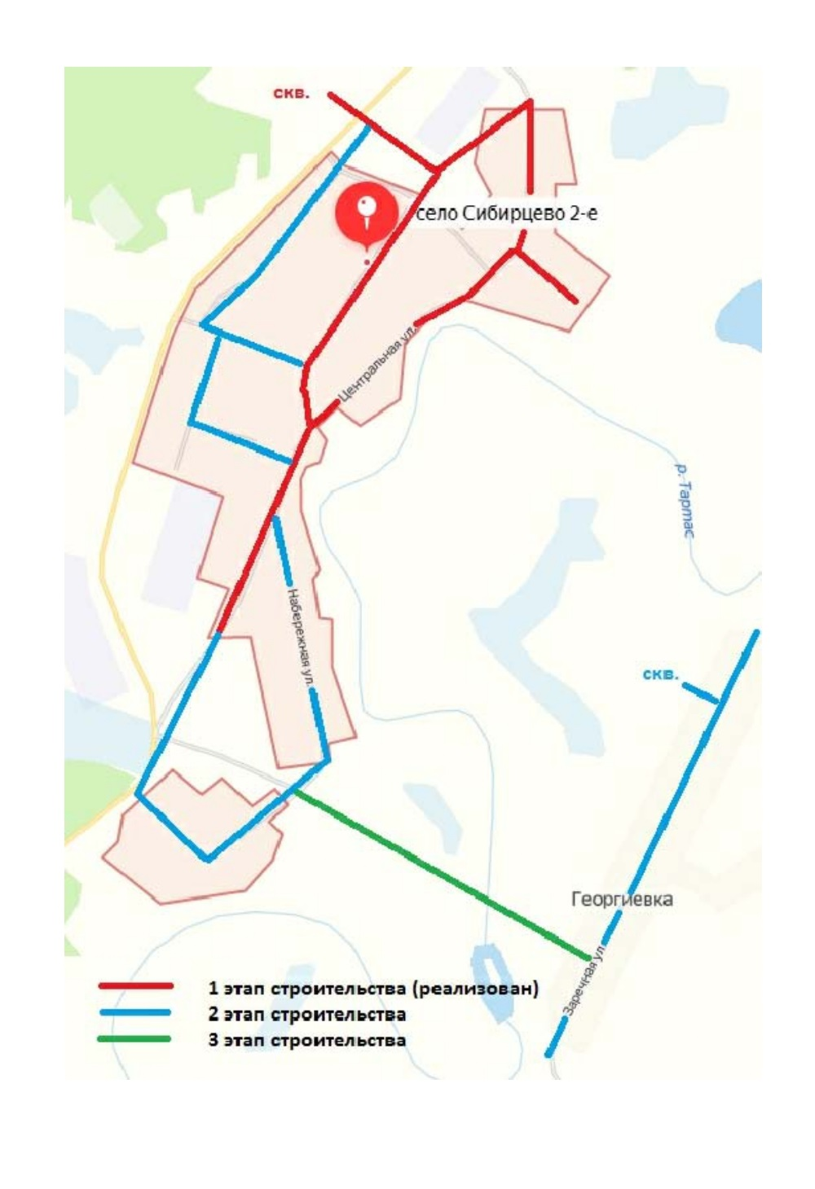Схема водоснабжения с. Сибирцево 2-е

